附件2

泰安东岳山庄酒店位置图及交通路线说明

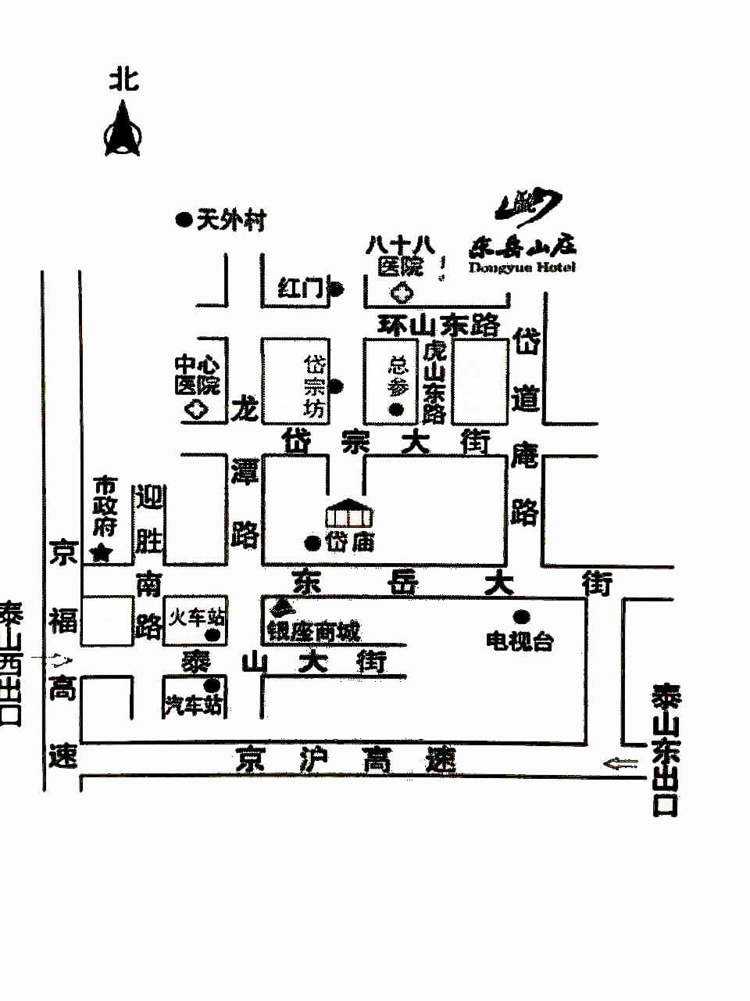

行 车 路 线

1、火车站（泰山站）：乘坐北行的K39路，直达东岳山庄；或北行100米到市委党校站乘坐北行的14路公交车，到东岳山庄下车。

2、高铁站（泰安站）：乘坐K17路或K37路公交车到东岳山庄站下车。

3、老汽车站：乘坐14路直达东岳山庄；或乘坐往北方向的2路公交车，到山东科技大学站下车换乘K17路公交车，到东岳山庄站下车。

4、新汽车站：乘坐K37路直达东岳山庄站下车。

5、汽车站或火车站乘坐出租车：大约10分钟车程，15元以内。请告知出租车司机：酒店在泰安市环山路187—189号，东岳山庄酒店。

7、高铁站乘坐出租车：大约20分钟车程，40元以内，请告知出租车司机：酒店在泰安市环山路187—189号，东岳山庄酒店。

7、自驾车：

泰安西出口：出泰安西出口，顺泰山大街往东行，到达一转盘位置（老汽车站），左转上龙潭路，往北直行约5分钟车程后右转上环山路东路，沿环山路向东直行约8分钟左右到达东岳山庄酒店，酒店在您左手边。

泰安东出口：泰安东出口后，顺东岳大街直行到泰安广播电台后（左手边），右转上岱道庵路直行到一丁字路口处，左转前行1分钟到达东岳山庄酒店，酒店在您右手边。

酒店总机电话：0538—62122888（总台）24小时值班